ОБЕЛИСК
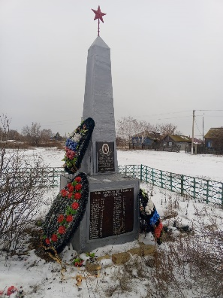 | 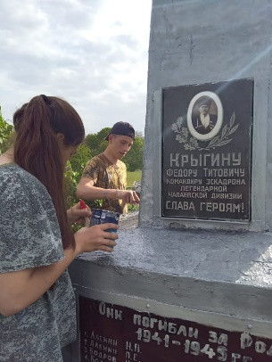 | 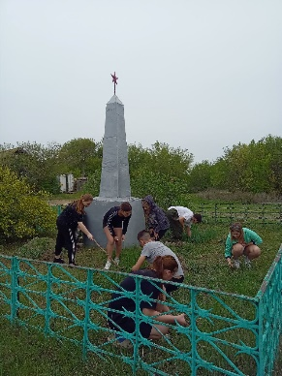 | 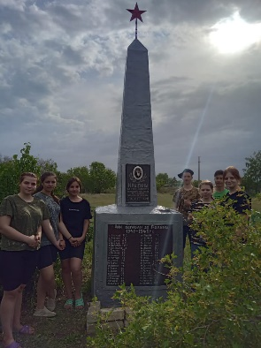

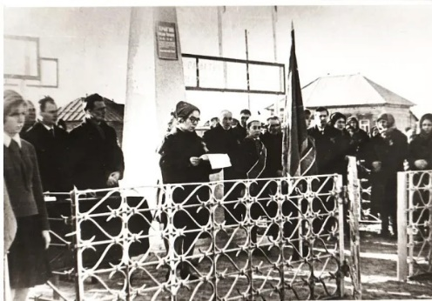 | 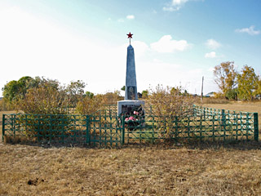 | 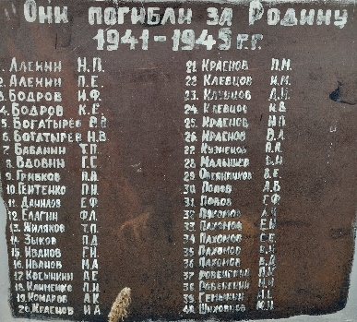

- Наименование объекта
обелиск КРЫГИНУ ФЕДОРУ ТИТОВИЧУ командиру эскадрона легендарной Чапаевской дивизии. Слава Героям! Ниже табличка с 40 фамилиями «ОНИ СРАЖАЛИСЬ за РОДИНУ 1941-1945 г.г.»
II. Время создания объекта
1967 год
III. Адрес (местонахождение) объекта
Саратовская область, Перелюбский район, село Большая Тарасовка улица Крыгина (центр села)
IV. Вид объекта культурного наследия
ОБЕЛИСК
V. Краткие исторические сведения
Федор Титович Крыгин родился 15 мая 1894 года в селе Большая Тарасовка. Воевал в Первую мировую. Старший унтер-офицер, он был удостоен Георгиевских крестов III и IV степеней, двух Георгиевских медалей «За храбрость», а также награжден орденом Красного Знамени. В 1921-1923 годах он был помощником, а затем командиром роты Частей особого назначения (ЧОН), которая успешно воевала против отрядов политического бандитизма в Заволжье и Западном Казахстане. В Великую Отечественную войну коммунист возглавлял кавалерийские курсы в Средне-Азиатском военном округе, где готовилось пополнение в Красную Армию (г. Ташкент). В 1945 году майор был награжден медалью «За боевые заслуги». После войны он жил в городе Славянске Донецкой области, воспитал четверых сыновей, которые стали офицерами Советской Армии. Скончался в 1967 году, похоронен в г. Славянске. Он удостоен боевых наград за участие в трех войнах. В честь него в селе Большая Тарасовка названа улица.
VI. Описание объекта культурного наследия
Четырехгранный конус из оцинкованной жести, окрашенный в серебряный цвет, увенчан сверху пятиконечной звездой. На памятнике находится фотография Крыгина Федора Титовича — командира эскадрона легендарной Чапаевской дивизии. На памятной доске выбито 40 фамилий, павших в Великой Отечественной войне:
1.Алехин Н.П.  2. Алехин П.Е.  3. Бодров Н.Ф.  4. Бодров К.Е.  5. Бодров В.В.  6. Богатырев Н.В.  7. Бабанин Т.П.  8. Вдовин Г.С  9.Грибков П.П.  10. Гентенко П.Н. | 11.Данилов Е.Ф.  12.Елагин Ф.Л.  13.Жиляков Т.П.  14. Зыков П.Д.  15.Иванов Г.Н.  16. Иванов М.А.  17. Косынкин А.Е.  18. Клименко П.И.  19. Комаров А.К.  20. Краснов И.А. | 21.Краснов П.М.  22. Клевцов И.М.  23. Клевцов Д.Н.  24.Клевцов И.В.  25. Краснов Н. П.  26. Краснов В.Л.  27.Кузнецов П.П.  28.Малышев В.Н.  29.Овсянников В.Е.  30. Попов А.В. | 31.Попов Г.Ф.  32.Пахомов Л.Н.  33. Пахомов Е.В.  34. Пахомов С.Е.  35. Пахомов В.И.  36.Пахомов В.Д.  37. Ровенский П.К.  38. Ровенский М.И.  39.Симыкин А.Е.  40. Шиховков М.Н.
Памятник огражден металлической оградой, рядом растет сирень. В 1967 году он был установлен на средства земляков.

VII. Сведения об организации (лице) ответственном за состояние,
сохранение объекта, благоустройство территории

Обелиск находится в селе, за внешний вид которого отвечает администрация. Коллектив детского сада и ученики красят обелиск и ограду, приводя территорию в порядок.

VIII. События и традиции поселения, связанные с мемориальным
объектом

Каждый житель в любое время может прийти сюда, чтобы почтить память своего героя. Каждый гость может здесь остановиться и вспомнить своих близких, пришедших и не пришедших с войны и почтить память минутой молчания.
IX. Примечания
Техническое состояние объекта – удовлетворительное
X. Паспорт заполнен 07.02.2025 года.

